JEAN DE LA FONTAINE
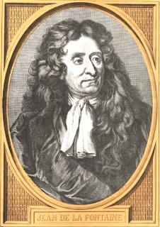

Il est né en 1621 et mort en 1695 (à 74 ans)
Né à Château-Thierry. Il a été marié à Marie Héricart et a eu un enfant (Charles)
Il a obtenu son diplôme d’avocat en 1649.
En 1668, sortie du 1ER recueil des Fables, dédié à Louis de France, fils de Louis XIV (14) âgé de 8 ans.

LES FABLES
Dans les fables de la Fontaine, il y avait toujours une morale. J’ai choisi de vous parler du Loup et l’agneau :
La morale de cette fable parle d’injustice car le loup qui est le plus fort fini par manger l’agneau.

